Wetter | Vom Wetter berichten – der Wetterbericht | Hinweise

Vom Wetter berichten – der Wetterbericht

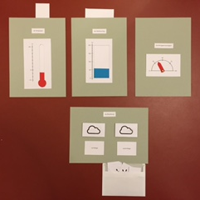
Poster Wetterbericht

Inhaltsverzeichnis

- Hinweise
- Das Setting
- Lehrmaterial
- Lernmaterial

Bild „Poster Wetterbericht“ von iMINT-Akademie Berlin, Sciene4life Academy für SenBJW Berlin. Lizenz CC BY 3.0 DE
Wetter | Vom Wetter berichten – der Wetterbericht | Hinweise

Einordnung in den Themenbereich

In den unterschiedlichen Settings aus dieser Wetterbox messen die Schüler die Temperatur, die Niederschlagsmenge, die Windgeschwindigkeit und beobachten die Bewölkung. Im Lernsetting “Vom Wetter berichten – der Wetterbericht“ dokumentieren sie ihre Beobachtungen und präsentieren sie.

Didaktisch-methodische Hinweise (praktische Hinweise zur Durchführung)
Zeitbedarf:
Der mögliche Einstieg dauert 1 – 2 Unterrichtsstunden
Der Wetterbericht als tägliches Unterrichtsritual, das die Reihe begleitet und die gewonnenen Fähigkeiten nach Abschluss der Reihe festigt, dauert täglich ca. 10 Minuten.

Experimentelle Voraussetzungen:
Die Schüler*innen könnend die verschiedene Messmethoden der anderen Settings „Temperaturen erkunden und messen“, „Niederschlag“ und „Wind“ sicher anwenden.

Sprachliche Vorrausetzungen
Die Materialien sind ab dem Niveau A1.2 gemäß dem ERS einsetzbar.

Tipps für die Vorbereitung der Materialien
Die Poster unterstützen die Präsentation der Messergebnisse. Sie können von der Lehrkraft vorbereitet oder gemeinsam mit den Schüler*innen erstellt werden. Die Fotodokumentation erläutert, wie die Poster erstellt werden können.

Alternativen / weiterführende Ideen
Die Schüler*innen können Wetterberichte als Hörverstehensübungen bearbeiten (z.B. http://wetter.tagesschau.de/deutschland/) oder selber Wetterberichte zu von ihnen gewählten Orten auf der Grundlage von Onlinewetterportalen präsentieren.
Die Poster lassen sich auch einzeln nutzen zur Ergebnissicherung und sprachlichen Übung zum Abschluss der einzelnen Settings.

Wetter | Vom Wetter berichten – der Wetterbericht | Hinweise

Das Wetter beobachten – über das Wetter berichten
Die Schüler*innen präsentieren verschiedene Wetterphänomene (Temperatur, Niederschlag, Windgeschwindigkeit und Bewölkung) mündlich und dokumentieren sie in tabellarischer Form.
Einstiege | Lernbuffet als Einstieg  Den Schüler*innen werden die Messinstrumente,  die Arbeitsblätter und die Poster angeboten.  Sie erhalten den Arbeitsauftrag, einen  Wetterbericht zu präsentieren. Dafür recherchieren sie die Wetterdaten im Internet oder erheben die Daten mithilfe der Messinstrumente.  Sie bereiten sich mithilfe der Arbeitsblätter auf eine mündliche Präsentation ihrer Ergebnisse vor und präsentieren sie. | Lexikalischer Bereich  Wetterbericht  Wetterphänomene
 | Kontext  Heute ist es kalt und sehr windig. Aber immerhin regnet es nicht. Gestern war es viel wärmer. Es war auch weniger bewölkt. Hoffentlich bleibt es morgen nicht so kalt. Ich möchte ins Schwimmbad gehen. | Experimentierfragen  Wie ist das Wetter heute?  Wie wird das Wetter morgen?  Wie war das Wetter letzte Woche?  Was ziehe ich an?

Experiment
Material
Außenthermometer, Wetterstation, Windmesser, Windrichtungsmesser, Niederschlagsmesser, Poster Temperatur, Poster Niederschlag, Poster Windgeschwindigkeit, Poster Bewölkung
Durchführung
Die Schüler*innen erhalten die „Aufgabenkarten für die Wetterbeobachtung“ und die „Tabelle für die Wetterbeobachtung“. Die Aufgabe können entweder für einen längeren Zeitraum (z.B. eine Woche) vergeben werden, oder jeden Tag getauscht. Mehrere Schüler*innen können problemlos den gleichen Auftrag erhalten. Präsentiert wird dann nach dem Zufallsprinzip. Die Schüler*innen nehmen jeden Tag eine Wettermessung oder –beobachtung vor und präsentieren ihr Ergebnis am nächsten Morgen.
Einige Schüler*innnen informieren sich morgens über die Wettervorhersage für den Tag und präsentieren die Werte auf Grund dieser Prognose.
Damit beginnt während der Unterrichtsreihe jeder Tag mit dem Ritual des „Wetterberichts“: An den Postern sind die Werte der Prognose vom Vortag eingestellt. Diese werden nach und nach durch die Messungen und Beobachtungen ersetzt. Alle Schüler*innnen haben den Beobachtungsauftrag, die prognostizierten und die gemessenen Werte zu vergleichen und den Unterschied mündlich benennen zu können.

Wetter | Vom Wetter berichten – der Wetterbericht | Das Setting

Arbeitsauftrag:
- Präsentiere einen Wetterbericht! Nutze dazu die Poster!
Anleitungen ab Seite 9.
- Bereite dich vor, indem du die Werte recherchierst und
das Arbeitsblatt ausfüllst!
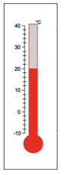  Bild 3 | Die Temperatur beträgt ____.  Das Thermometer zeigt eine Temperatur von ____.
Ausschnitt Windgeschwindigkeit | Die Windgeschwindigkeit beträgt  __ Kilometer in der Stunde (km/h).  Der Windmesser zeigt eine Windgeschwindigkeit von __ Kilometern in der Stunde (km/h).
Es ... | O ist sonnig  O ist (teilweise / stark) bewölkt  O ist neblig  O ist windig  O ist regnerisch  O schneit  O gibt Schneeregen

Bilder „Bild 3“ und „Ausschnitt Windgeschwindigkeit“ von iMINT-Akademie Berlin, Sciene4life Academy für SenBJW Berlin. Lizenz: CC BY 3.0 DE

Wetter | Vom Wetter berichten – der Wetterbericht | Das Setting

Aufgabenkarten für die Wetterbeobachtung
Miss in der zweiten großen Pause die Temperatur und notiere sie in deine Tabelle.  Bereite dich darauf vor, deinen Mitschülern am morgen früh die Temperatur zu präsentieren. | Lese nach der Schule den Niederschlagsmesser ab und leere ihn aus.  Bereite dich darauf vor, deinen Mitschülern am morgen früh den Niederschlag zu präsentieren.
Miss in der zweiten großen Pause die Windgeschwindigkeit und die Windrichtung und notiere beides in deine Tabelle.  Bereite dich darauf vor, deinen Mitschülern am morgen früh Windgeschwindigkeit und Windrichtung zu präsentieren. | Beobachte einmal vormittags und einmal nachmittags die Bewölkung und notiere beide Werte in deine Tabelle.  Bereite dich darauf vor, deinen Mitschülern am morgen früh die Bewölkung von heute zu präsentieren.
Recherchiere morgen früh die Wettervorhersage für Berlin und notiere sie in deine Tabelle.  Bereite dich darauf vor, deinen Mitschülern Windgeschwindigkeit, Windrichtung, Temperatur und Bewölkung zu präsentieren. | Vergleiche die vorhergesagten Werte mit den gemessenen.  Welche Abweichungen stellst du fest?

Wetter | Vom Wetter berichten – der Wetterbericht | Lernmaterial

Wie ist das Wetter? Wie wird das Wetter?

Aufgabe: Übt zu zweit. Zieht eine Bildkarte (Symbolkarten Bewölkung) und beschreibt eurem Mitschüler, wie das Wetter morgen wird!

Wie wird das Wetter morgen? | Wetter 1 | Es wird sonnig.  Die Sonne scheint den ganzen Tag.
Wie wird das Wetter morgen? | Wetter 4 | Es wird sehr ...

Bilder „Wetter 1“ und „Wetter 4“ von iMINT-Akademie Berlin, Sciene4life Academy für SenBJW Berlin. CC BY 3.0 DE

Wetter | Vom Wetter berichten – der Wetterbericht | Lernmaterial

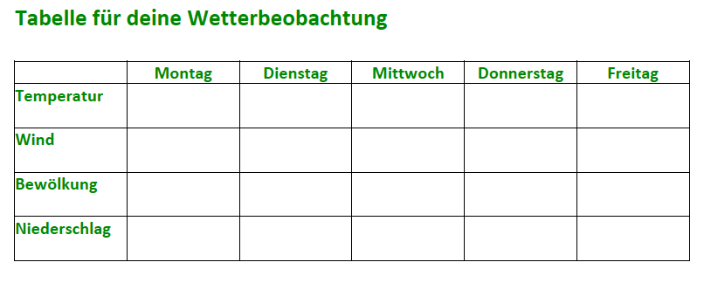
Wetter | Vom Wetter berichten – der Wetterbericht | Lernmaterial

Wichtige Begriffe übersetzen.
Nomen
die Höchsttemperatur
Die Höchsttemperatur beträgt am Mittwoch 27 Grad Celsius.
die Tiefsttemperatur
Die Tiefsttemperatur beträgt im Januar -15 Grad Celsius.
der Frost
In der Nacht sinkt die Temperatur unter 0 Grad Celsius. Es gibt Frost.
der Regen
Am Nachmittag zieht starker Regen auf.
der Schnee
Im Osten und Süden gibt es Schnee.
der Schneeregen
Morgens gibt es Schnee, der nachmittags in Schneeregen übergeht.
die Sonne
Im Süden scheint nachmittags die Sonne.

Wetter | Vom Wetter berichten – der Wetterbericht | Lernmaterial

die Bewölkung
Die Bewölkung lockert nachmittags auf.
der Gefrierpunkt
Bei Temperaturen um den Gefrierpunkt kann es glatt werden.
der Schneeschauer
Nach Schneeschauern am Morgen scheint nachmittags die Sonne.
der Blitz
das Gewitter
Ein starkes Gewitter mit Blitz und Donner zieht auf.
der Donner
der Regenschauer
Tagsüber ist es meist sonnig, nur im Osten gibt es nachtmittags Regenschauer.
der Nebel
Bei starkem Nebel kommt es zu Sichtweiten von unter 50 Metern.

Wetter | Vom Wetter berichten – der Wetterbericht | Lernmaterial

Gruppiere immer Begriffe, die zusammenpassen!

Nomen | Verben | Adjektive
der Regen | stürmen | warm
der Schnee | hageln | gefroren
die Sonne | donnern | verregnet
die Wolke | neblig | bewölkt
der Gefrierpunkt | wehen | wolkig
der Blitz | schneien | regnerisch
der Regenschauer | frieren | neblig
der Nebel | regnen | kalt
der Dauerregen | scheinen | windig
der Donner | blitzen
der Hagel
der Nieselregen
das Gewitter
der Wind

Zum Beispiel: | 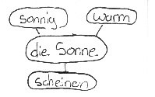  Mindmap Sonne

Wetter | Vom Wetter berichten – der Wetterbericht | Lernmaterial
Material 1: Poster Temperatur
Vorlage ausdrucken & ausschneiden | 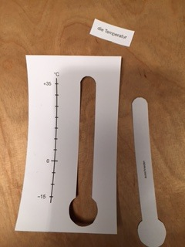  Poster Temperatur 1
Vorlage auf Fotokarton kleben und Aussparung im Thermometer ausschneiden | 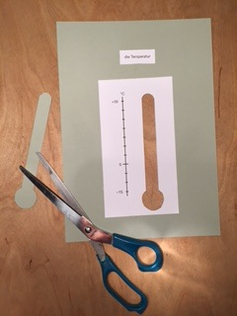  Poster Temperatur 2
Roten Fotokarton längs halbieren und an drei Seiten von hinten auf das Poster kleben. Dabei eine Aussparung für einen weißen Streifen Karton lassen. | 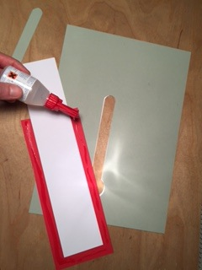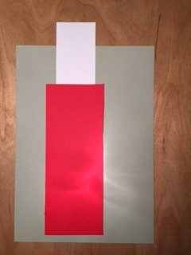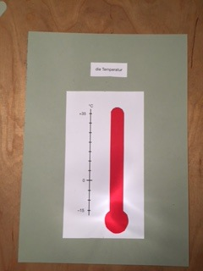  Poster Temperatur 3 Poster Temperatur 4 Poster Temperatur 5
Weißen Kartonstreifen in die Aussparung stecken. Mit dem weißen Streifen kann nun die Temperatur eingestellt werden. | 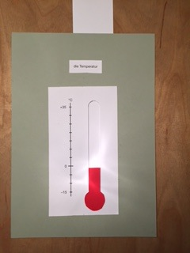  Poster Temperatur 6
Bilder „ Poster Temperatur 1 - 6“ von iMINT-Akademie Berlin, Sciene4life Academy für SenBJW Berlin. Lizenz CC BY 3.0 DE
Wetter | Vom Wetter berichten – der Wetterbericht | Lehrmaterial

Material 2: Poster Niederschlag

Vorlage ausdrucken & ausschneiden | 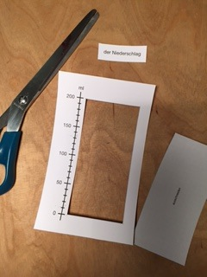  Poster Niederschlag 1
Vorlage auf Fotokarton kleben und Aussparung im Becherglas ausschneiden | 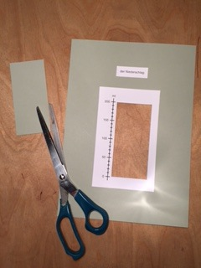 Poster Niederschlag 2
Blauen Fotokarton quer halbieren und an drei Seiten von hinten auf das Poster kleben. Dabei eine Aussparung für einen weißen Streifen Karton lassen. | 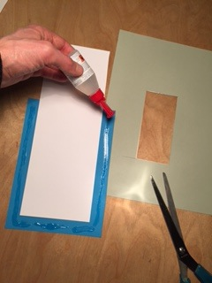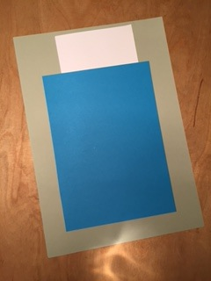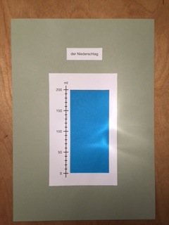  Poster Niederschlag 3 Poster Niederschlag 4 Poster Niederschlag 5
Weißen Kartonstreifen in die Aussparung stecken. Mit dem weißen Streifen kann nun der Niederschlag eingestellt werden. | 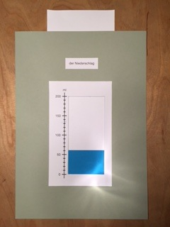  Poster Niederschlag 6

Bilder „ Poster Niederschlag 1 - 6“ von iMINT-Akademie Berlin, Sciene4life Academy für SenBJW Berlin. Lizenz CC BY 3.0 DE
Wetter | Vom Wetter berichten – der Wetterbericht | Lehrmaterial

Material 3: Poster Windgeschwindigkeit

Vorlage ausdrucken & ausschneiden | 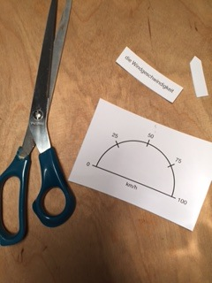  Poster Windgeschwindigkeit 1
Pfeil als Schablone nutzen, um einen Pfeil aus rotem Fotokarton auszuschneiden | 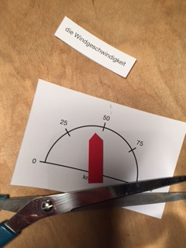 Poster Windgeschwindigkeit 2
Vorlage auf den Fotokarton kleben. Den roten Pfeil mit einer Musterbeutelklammer befestigen. | 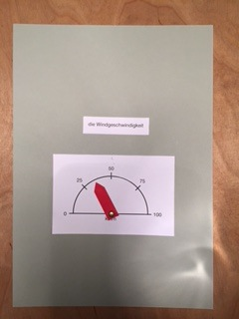 Poster Windgeschwindigkeit 3

Bilder „Poster Windgeschwindigkeit 1 - 3“ von iMINT-Akademie Berlin, Sciene4life Academy für SenBJW Berlin. Lizenz CC BY 3.0 DE
Wetter | Vom Wetter berichten – der Wetterbericht | Lehrmaterial

Material 4.2: Symbolkarten Bewölkung (Version 1)

sonnig | Wetter 1
heiter bis wolkig | Wetter 2
windig | Wetter 3
stark bewölkt | Wetter 4

Bilder „Wetter 1-4” von iMINT-Akademie Berlin, Sciene4life Academy für SenBJW Berlin. Lizenz CC BY 3.0 DE
Wetter | Vom Wetter berichten – der Wetterbericht | Lehrmaterial

Material 4.2: Symbolkarten Bewölkung (Version 2)
es regnet | Wetter 5
es schneit | Wetter 6
Schneeregen | Wetter 7
neblig | Wetter 8

Bilder „Wetter 5-8” von iMINT-Akademie Berlin, Sciene4life Academy für SenBJW Berlin. Lizenz CC BY 3.0 DE
Wetter | Vom Wetter berichten – der Wetterbericht | Lehrmaterial

Material 4.3: Poster Bewölkung

Vorlage ausdrucken & ausschneiden, Symbolkarten zweifach ausdrucken, ausschneiden und in der Mitte falten | 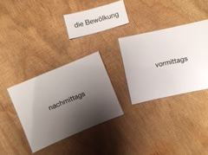  Poster Bewölkung 1
Symbolkarten auf der unbedruckten Seite zusammen kleben und einen Klettpunkt auf jedes Kreissymbol kleben. | 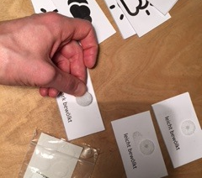 Poster Bewölkung 3
Vorlage, Klettpunkte und Briefumschlag auf das Plakat kleben. | 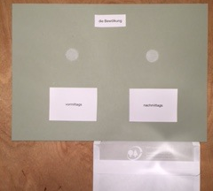 Poster Bewölkung 4
Die Symbolkarten können nun per Klettverschluss an das Poster geheftet werden. Unbenutzte Karten können im Briefumschlag aufbewahrt werden. | 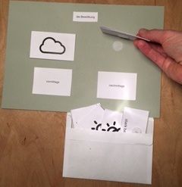 Poster Bewölkung 5

Bilder „Poster Bewölkung 1 - 5“ von iMINT-Akademie Berlin, Sciene4life Academy für SenBJW Berlin. Lizenz CC BY 3.0 DE

